27 июня 2012 года г. Санкт-Петербург
Два в одном! Навигатор c видеорегистратором – teXet TN-522HD DVR
Компания «Электронные системы «Алкотел» обновляет популярную линейку GPS-навигаторов со встроенным видеорегистратором и представляет модель teXet TN-522HD DVR. Новинка претерпела ряд изменений, благодаря которым пользоваться функцией видеозаписи стало намного комфортнее.
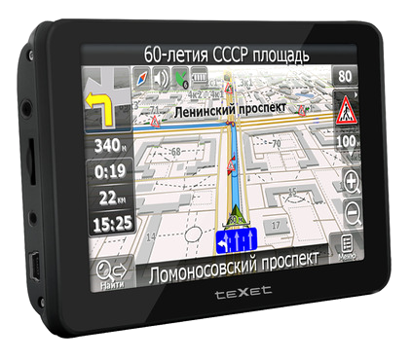
GPS-навигатор оснащен камерой с разрешением матрицы 1.3 Мп, которая поддерживает режим записи видео 720р (1280×720), с частотой 30 кадров в секунду. Новинка оборудована широкоугольной линзой (127 градусов), обеспечивающей необходимый угол обзора для фиксации максимально большого пространства. Встроенный датчик удара (G-Sensor), а также аппаратная кнопка «защита фрагмента» позволяют сохранить отрезок видео от перезаписи. Важно то, что датчик удара активизирует данную функцию в доли секунды по значениям ударной нагрузки во время аварии. Благодаря встроенной инфракрасной подсветке реализована функция записи видео в условиях недостаточной освещенности.
Помимо обновленных характеристик встроенного видеорегистратора, «начинка» teXet TN-522HD DVR также улучшилась. До недавнего времени все GPS-навигаторы с камерами teXet базировались на платформе MediaTek 3351C. Новая модель работает на стабильном, отлично себя зарекомендовавшем, двухядерном процессоре SiRF Atlas V архитектуры ARM11, тактовая частота 500 МГц, и операционной системе Windows CE 6.0. TN-522HD DVR имеет 64-канальный GPS-приемник SiEGE и встроенный усилитель слабого сигнала, что позволяет осуществлять более уверенный прием в условиях плотной городской застройки. Также доступна автоматическая запись GPS-трека маршрута.
Расширенный объем оперативной памяти 128 МБ DDR2 обеспечивает быстродействие навигационных и мультимедийных функций, а собственная (4 ГБ) может быть расширена microSD/microSDHC картами емкостью до 32 ГБ, причем слотов для карт памяти два – один для навигации и медиафайлов, второй – для видеорегистратора.
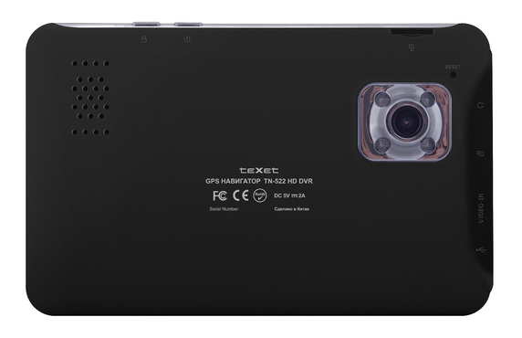
Изменения коснулись и программного обеспечения устройства. При форматировании карты памяти видеорегистратора на microSD автоматически записывается программа воспроизведения видеофрагмента в привязке к сохраненному треку GPS, при этом показывается не только координаты и скорость, но и местоположение на картах Google. Необходимый отрезок видео можно сохранить на ПК.
Помимо навигации, новая модель TN-522HD DVR обладает характеристиками медиаплеера и воспроизводит файлы популярных форматов (MP3, MPEG, MPG, ASF, WMV, AVI, JPG, GIF, BMP, PNG). На борту новинки предустановлены приложения для чтения электронных книг, игры и несколько полезных приложений (калькулятор, универсальный конвертер величин).
teXet TN-522HD DVR выполнен в классическом для автомобильных навигаторов форм-факторе и заключен в тонкий корпус – всего 12 мм (14 мм с объективом камеры). Контрастный сенсорный 5-дюймовый LCD дисплей высокого разрешения 800×480 пикселей быстро реагирует на команды пользователя и обладает отличной цветопередачей.
В комплект поставки teXet TN-522HD DVR входят полные пакеты карт России с одной из программ: «Навител навигатор 5» или «CityGuide 7», а также автомобильный держатель, автомобильное зарядное устройство, USB-кабель и инструкции. Новая модель поддерживает возможность установки и запуска из меню дополнительных навигационных программ, созданных для платформы Windows CE 6.0.
Рекомендованная розничная цена teXet TN-522HD DVR составляет 5199 руб.

Технические характеристики:
- Тонкий корпус 12 мм (14 мм – с объективом)
- Быстрый двухядерный процессор SiRF Atlas V ARM11 500 МГц
- Встроенный GPS-приемник SiEGE 64 канала, усилитель слабого сигнала
- Оперативная память 128 МБ DDR RAM
- Внутренняя память 4 ГБ
- Два слота карт памяти до 32 ГБ (один используется для регистратора, рекомендуется карта объемом 4 ГБ мин!)
- Встроенный видеорегистратор 1.3 Мп, линза 127° обзор, 1280x720 30к/с, IR (инфракрасная) подсветка
- Датчик удара (G-sensor). Кнопка защиты фрагмента
- 5” 800х480 пикселей, 65К оттенков цвета, высококонтрастный сенсорный LCD дисплей
- Циклическая запись фрагментов AVI M-JPEG, запись GPS-трека, данных датчика удара. Встроенная программа воспроизведения и синхронизации данных для ПК
- OC Windows CE 6.0
- Навигационная программа CityGuide 7.0 Вся Россия или Навител Навигатор 5 Вся Россия
- Карта России Навител включает в себя 136 072 населенных пунктов, из них 3 317 — с подробной улично-дорожной сетью и адресными планами
- Автоматическая прокладка маршрута
- Быстрый автоматический пересчет маршрута
- Голосовые и визуальные подсказки при движении по маршруту
- Меню и голосовые подсказки на русском
- Порт USB 2.0 High Speed – 480 МБит/сек
- Li-Pol батарея емкостью 1050 мАч
- Размеры: 136x85x14 мм (с объективом)

Информация о компании
Торговая марка teXet принадлежит компании ЗАО «Электронные системы «Алкотел», которая имеет 19-летний опыт разработчика-изготовителя на российском рынке телекоммуникаций. Сегодня продукты teXet – это средства связи (GSM и DECT-телефоны), портативная цифровая техника (MP3-плееры, электронные книги, фоторамки, планшетные компьютеры на OS Android) и GPS-навигаторы. Компания имеет долгосрочные партнерские отношения с крупнейшими федеральными ритейлерами и региональными торговыми сетями в России, а также развитую дилерскую сеть в странах СНГ. По итогам 2011 года бренд укрепил свои позиции по ряду направлений, значительно увеличив объемы выпускаемой техники. teXet занимает второе место по продажам радиотелефонов DECT и MP3-плееров, а также третью позицию по объему электронных книг. Подробная информация о продуктах teXet на сайте www.texet.ru.

Контактная информация:
Адрес компании: г. Санкт-Петербург, ул. Маршала Говорова, д. 52.
+7(812) 320-00-60, +7(812) 320-60-06, доб. 147
Контактное лицо: Наталья Емелина, менеджер по PR
e-mail: eni@alkotel.ru, URL: http://www.texet.ru

